LAPORAN OSPF

Anggota:

1. Boy Yeremia V.P (8)
2. Latifani Wafda Ayu S. (21)
3. Mahrush Salam (22)
4. Naufal Ro’uf M. (24)
5. Selfana Marsa R. (29)
6. Wahyu Ilhamsyah (34)

**TUTORIAL**

Laptop 1

1. Aktifkan wireless setting security profile

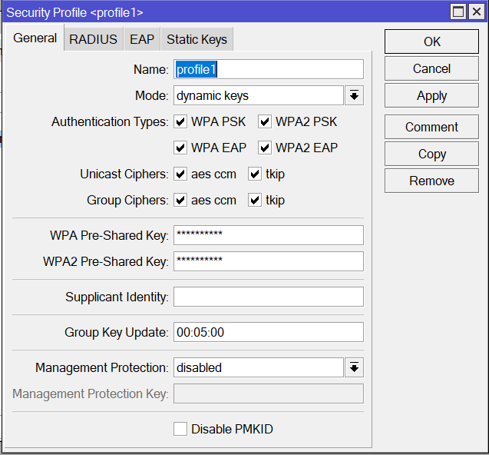

1. Setting interface wlan 1

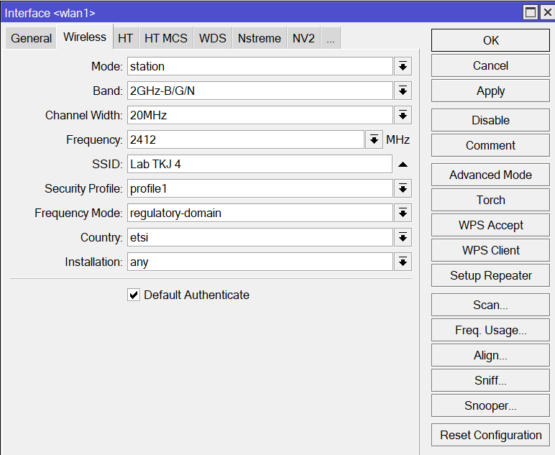

1. Masuk ke menu scanner pilih lab tkj 4

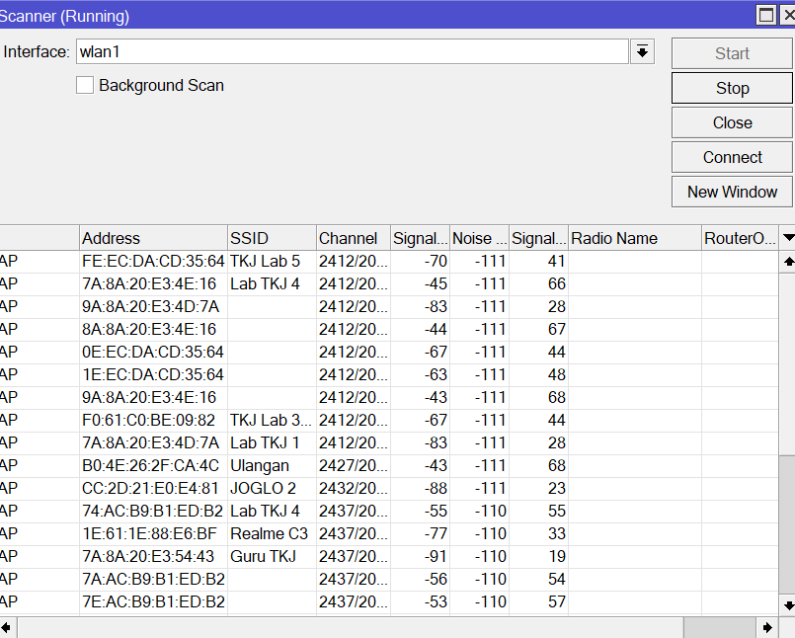

1. Masuk ke menu DHCP client setting ke interface wlan

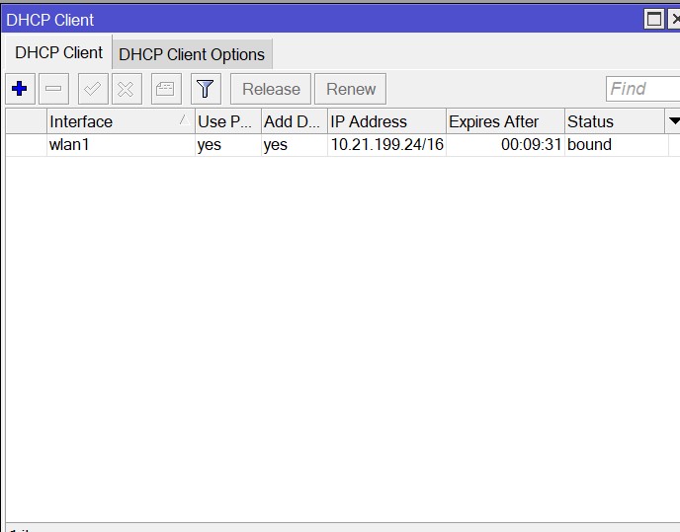

1. Masuk ke menu address list setting ether 4 dan ether 3, sebagai berikut

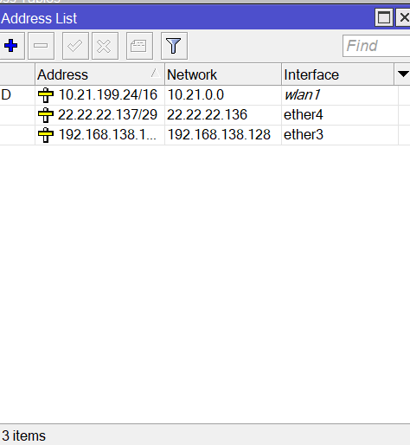

1. Setting ip pada laptop

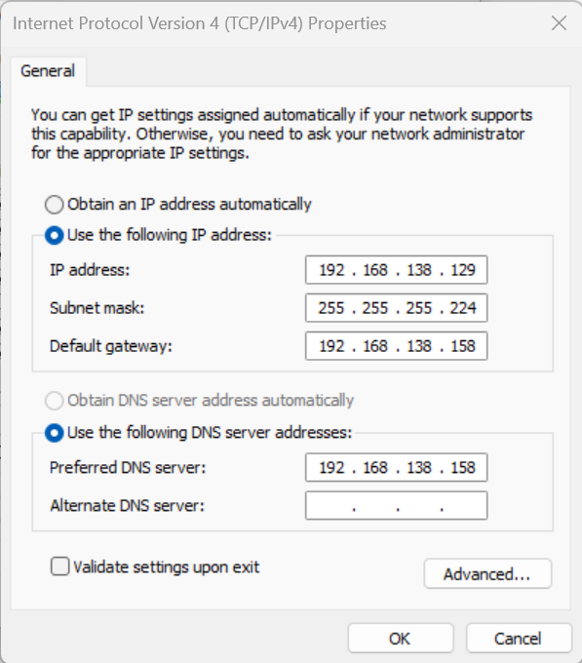

1. Masuk ke routing OSPF, setting pada bagian interface

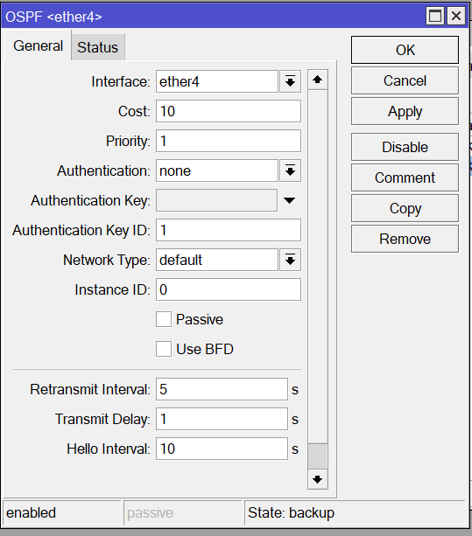

1. Setting juga pada network OSPF

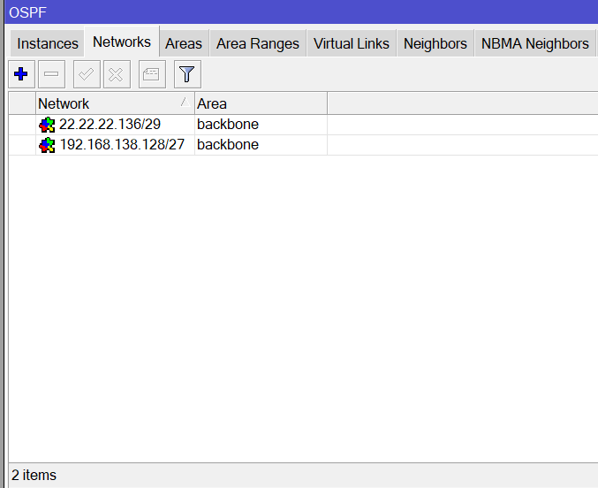

1. Setting firewall NAT general sebagai berikut

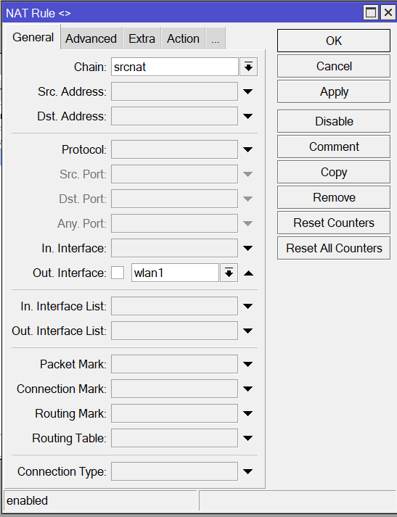

1. Firewal NAT action sebagai berikut

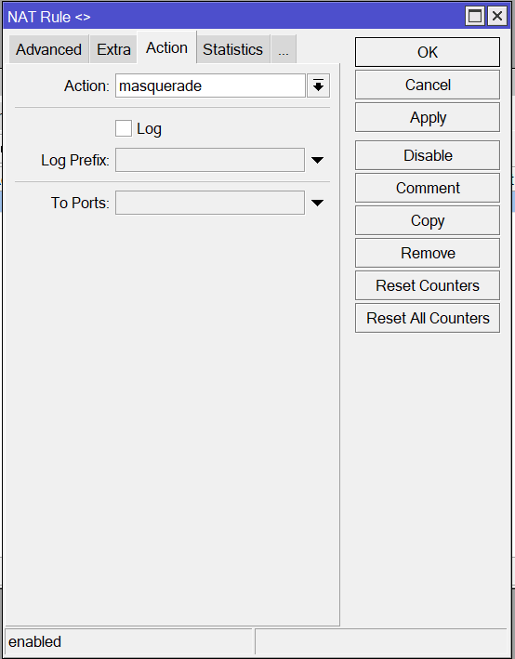

1. Aktifkan DNS

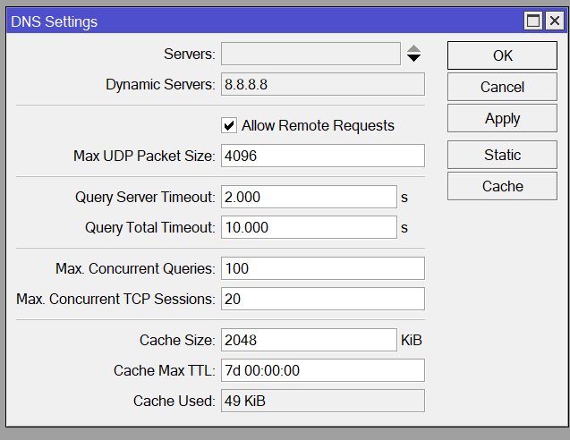

1. Pastikan ip terhubung ke laptop 2 dan 3

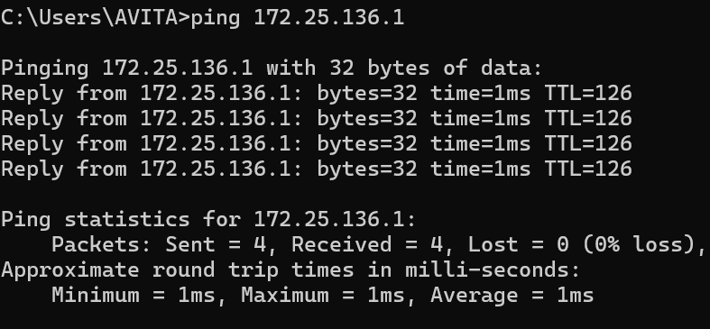

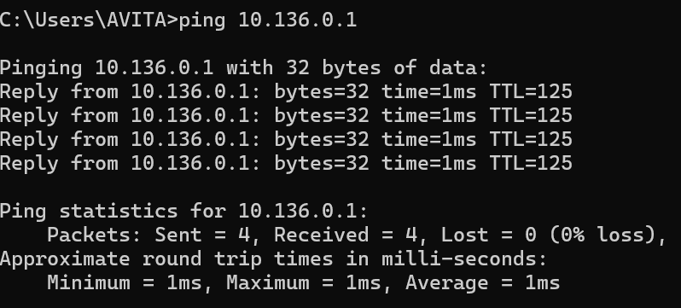

Laptop 2

1. Berikan ip pada interfaces yang terhubung

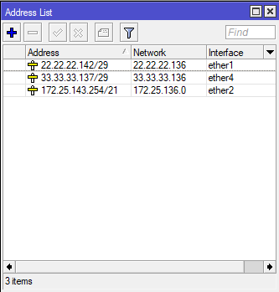

1. Berikan ip laptop yang sejaringan dengan mikrotik

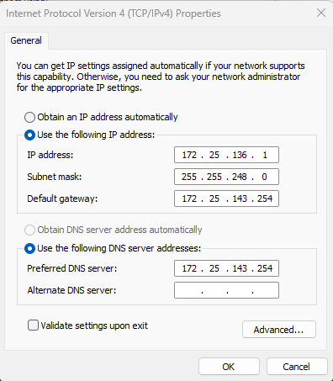

1. Berikan OSPF pada ether yang terhubung dengan mikrotik lainnya

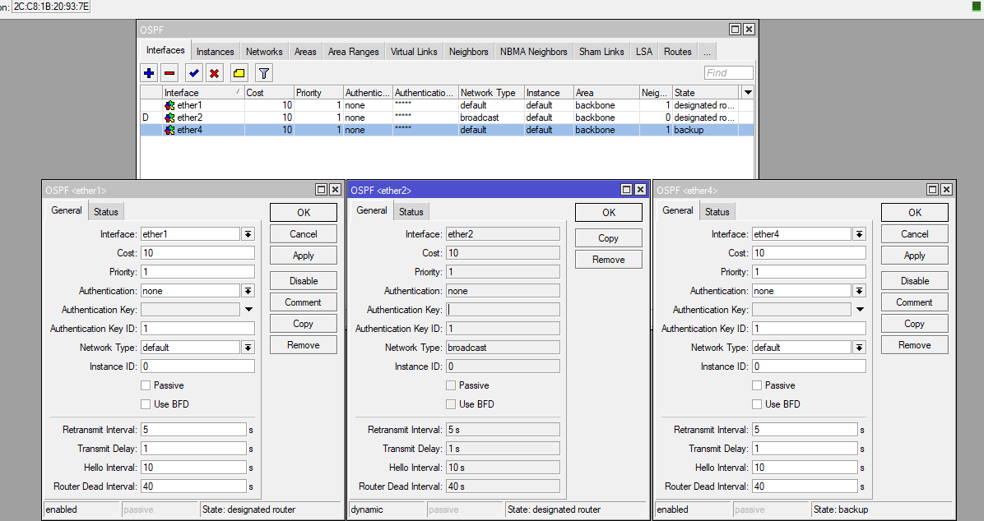

1. Pada menu networks berikan ip ether yang terhubung dengan mikrotik ke-2

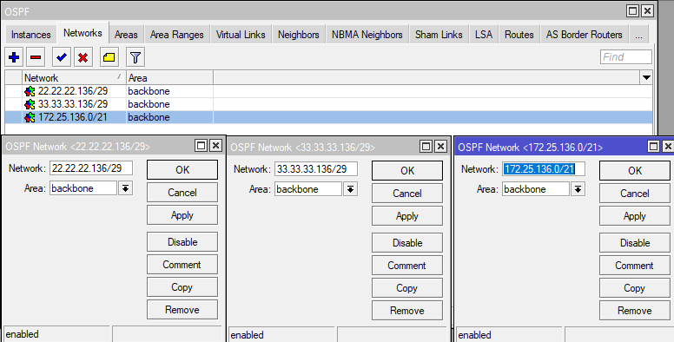

1. Setelah semua settingan telah dilakukan pastikan semuanya terhubung dengan benar,dengan cara melakukan ping pada ip ip laptop yang terhubung dengan mikrotik lainnya

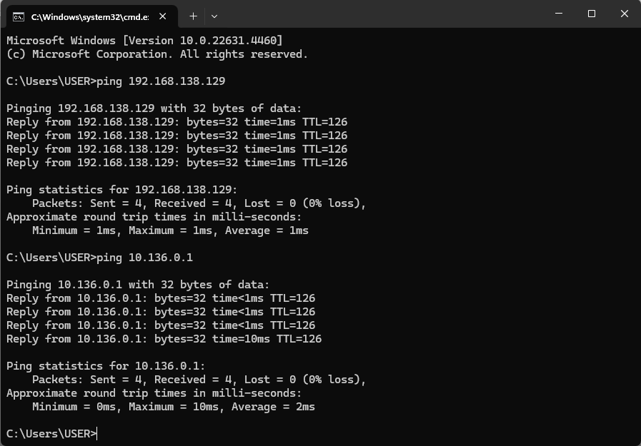

1. Setelah lakukan ping pada google dengan menggunakan host name

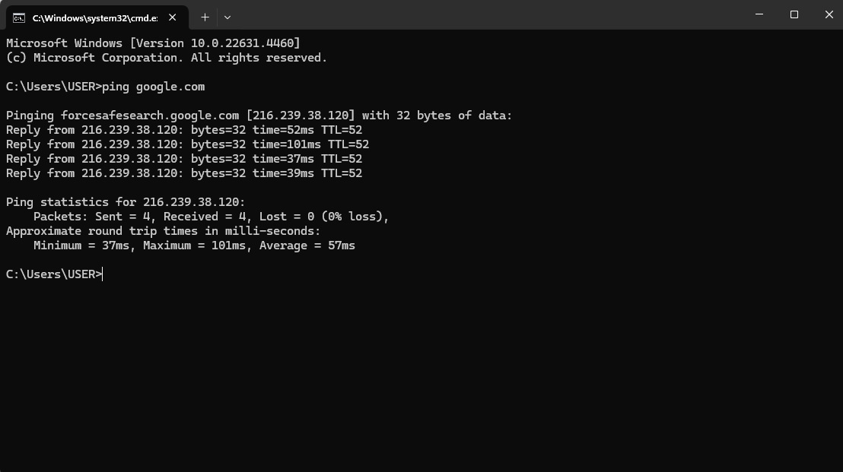

Laptop 3

1. Pasang IP pada laptop

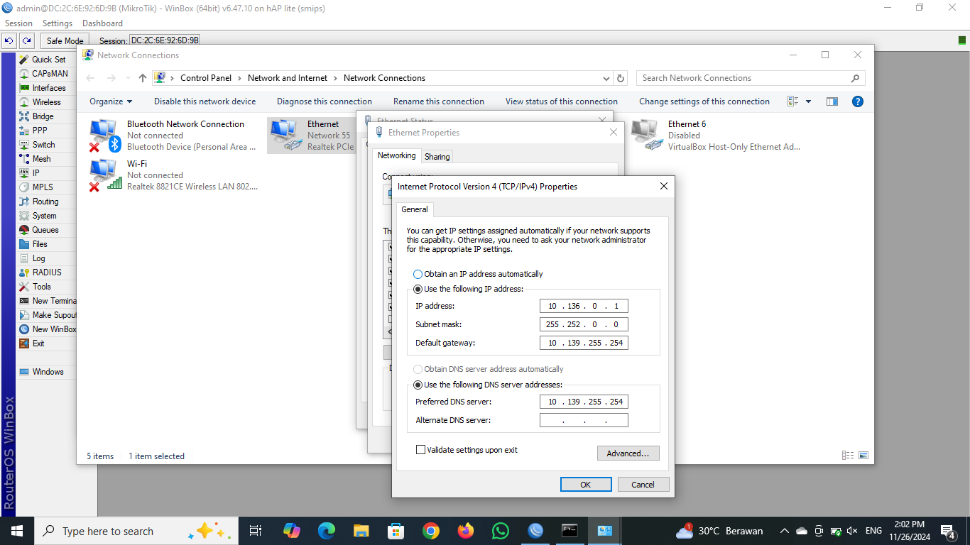

1. Tambahkan IP pada mikrotik

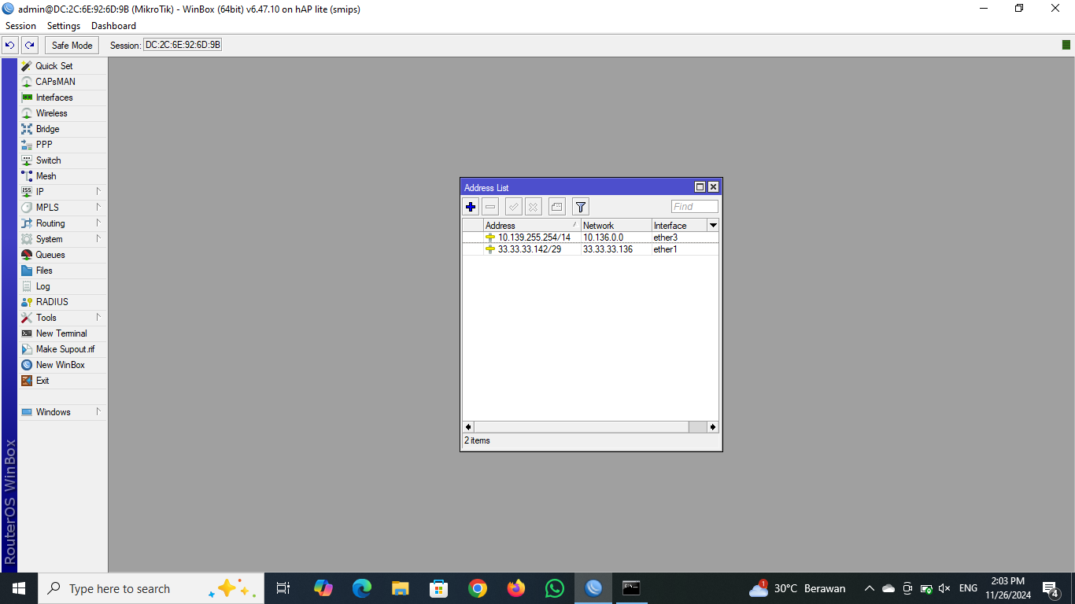

1. Berikan route OSPF

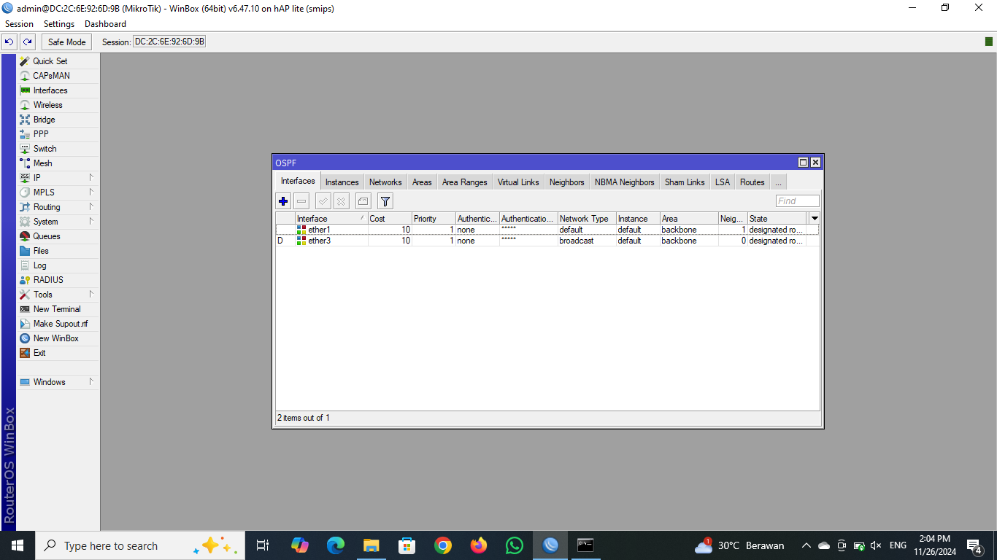

Interface adalah gateway

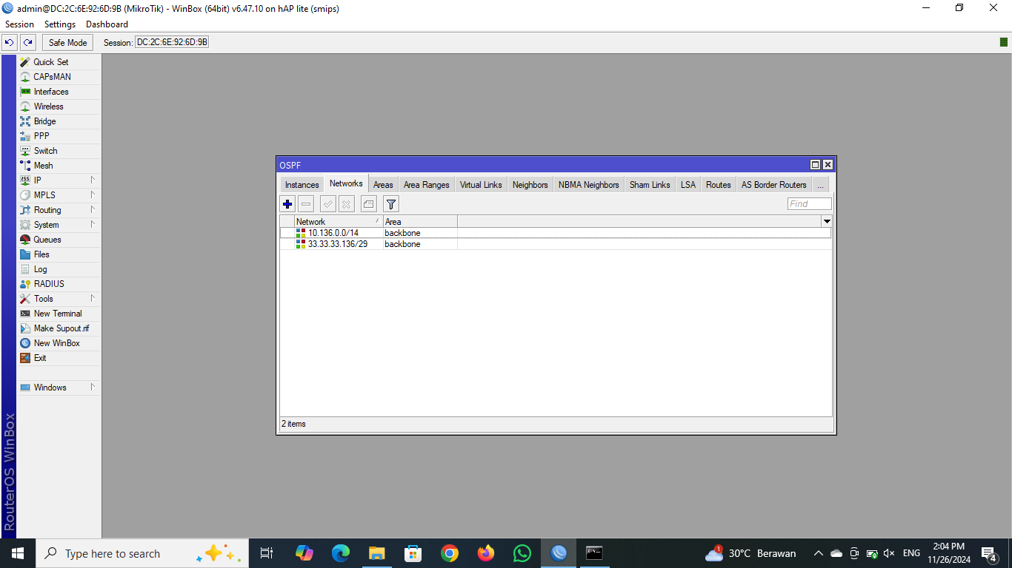

Network yang diisi adalah network gateway dan laptop

1. Beri IP route static ke semua tujuan (0.0.0.0/0)

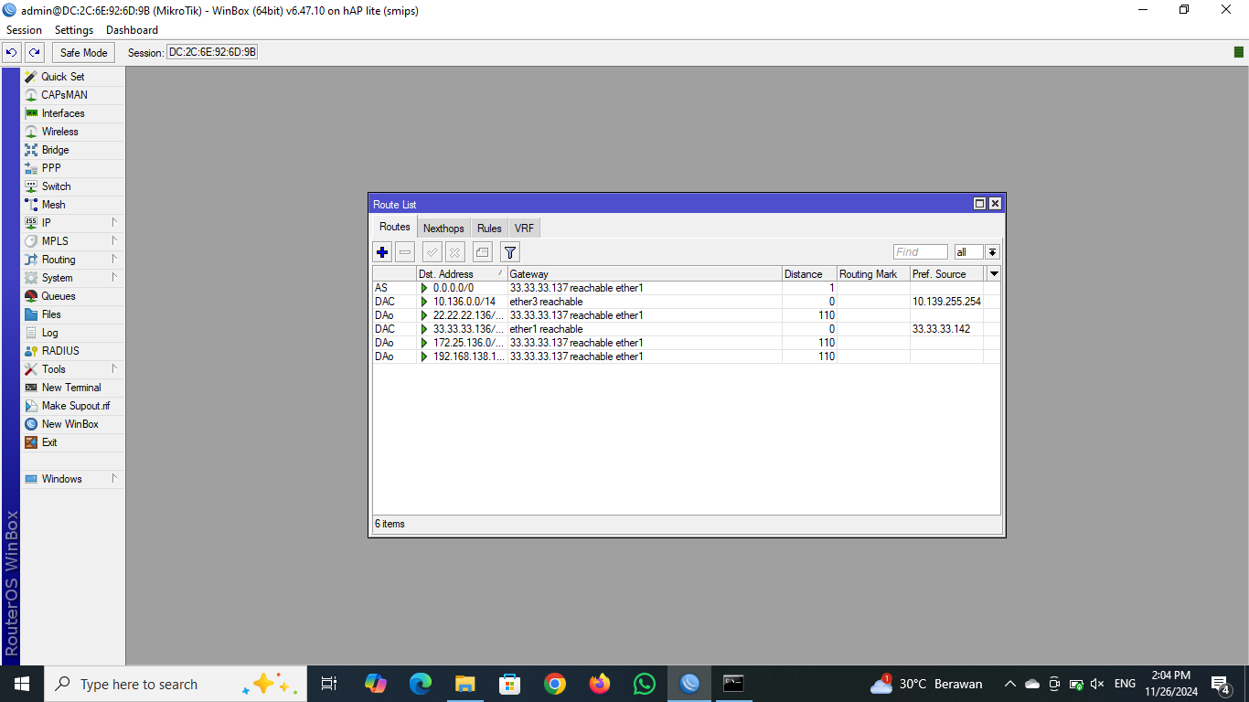

1. Ping ke laptop/router 1 dan 2

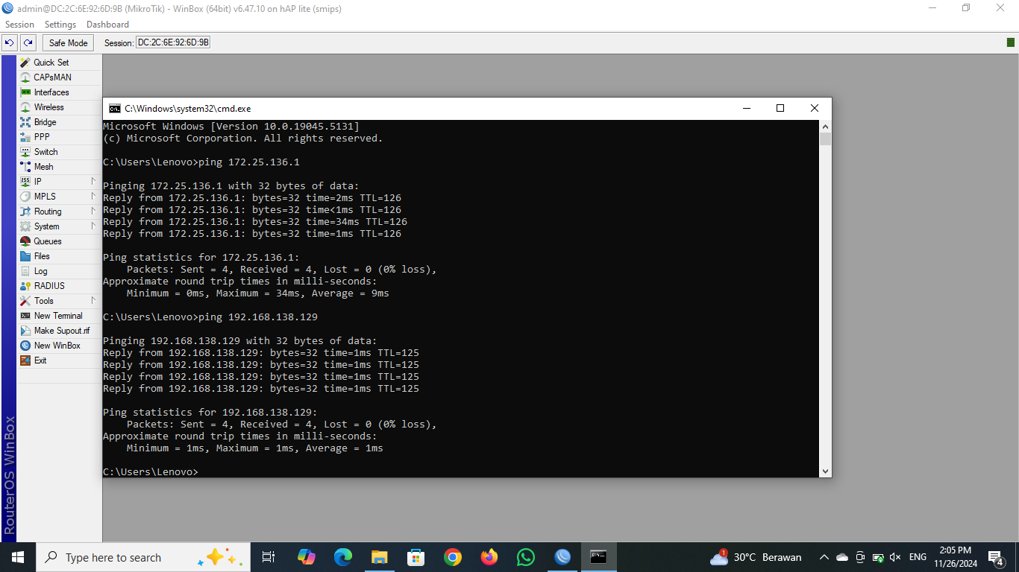

1. Ping ke Google.com

